D E L I V E R Y S T A T U S R E P O R T
语音焊接助手交付状态报告
交付项盘点 · 完成度评估 · 待测试例清单
项目仓库：mobile-bom-assistant（master @ 007e740）
产品形态：PC 转换器 + 手机焊接流水线（PWA / 安卓 APK）
测试基线：converter 49/49 · webapp 90/90（2026-10-25 复验全绿）
总体结论：M0–M4 完成打标 · M5 模拟器闭环 · 待真机与实焊

mobile-bom-assistant 2026-10-24

目 录
一、执行摘要
二、项目概览与总体进度 2
2.1 产品形态与架构 2
2.2 交付项总览与完成度 2
三、各交付项目标与完成度 3
3.1 M0 · STJ v1 数据契约与校验工具（完成，100%） 3
3.2 M1 · 手机端核心循环 PWA（自动化完成，90%） 3
3.3 M2 · bom2task 三格式转换器（完成，100%） 4
3.4 M3 · 点位图与朝向标定、批量模式（自动化完成，90%） 4
3.5 M4 · 报菜名、收尾清单、双面衔接、设置（完成冻结，90%） 5
3.6 M5 · 真板全链路演练与试玩反馈修复（模拟器口径完成，70%） 5
3.7 安卓离线 APK（构建完成，85%） 6
3.8 AI 排序接口（2026-10-24 增补，95%） 6
四、质量基线（2026-10-24 复验） 7
五、待测试例清单 7
5.1 清单构成 7
5.2 真机功能用例（T1–T21） 8
5.3 实焊验收门禁（G1–G4） 9
5.4 建议执行顺序 9
六、结论与下一步 10
附录 A 证据与文档索引 11

注：本目录由域代码生成，编辑后请在目录上右键选择「更新域」以刷新页码。

一、执行摘要
mobile-bom-assistant（语音焊接助手）把一块电路板的焊接变成按取料顺序排好的流水线：PC 端 bom2task 转换器把 KiCad、嘉立创 CSV、iBOM 三种设计产物转成焊接任务 JSON（STJ），手机端 PWA / 安卓 APK 以「一颗卡片 + 三大按钮 + TTS 播报」的核心循环引导焊接，全程离线、无后端。截至本报告日（2026-10-24），项目共 8 个交付项，整体进入「自动化验收全部通过、等待真机与实焊验收」状态。
里程碑进度：M0–M4 五个里程碑全部通过自动化验收并打 git 标签（m0-done 至 m4-done），M4 完成后功能冻结；M5 已完成两块真板的转换校验、安卓模拟器（API 34）全流程演练，以及三轮试玩反馈修复（真比例渲染、焊盘/丝印几何、DeepSeek 位置描述、TTS 音色优选与简洁播报、朝向系统性排查 352 颗 0 mismatch）；安卓离线 APK（Capacitor 6 壳）已构建并在模拟器冒烟通过 10 项。
剩余工作集中在两类：真机功能验收与实焊门禁。本报告第五章把它们整理为 21 条真机功能用例（T1–T21，由 M1/M3/M4 与 APK 四份真机清单合并去重，2026-10-24 增补 AI 排序实测）与 4 条实焊门禁（G1–G4）。m5-done 与 v1.0 标签按门禁约定未打，待上述用例闭环后补打。
质量基线为 2026-10-25 复验结果：converter 单元测试 49/49、webapp 单元测试 90/90 全绿；演示任务与两块真板 STJ 校验全部退出 0，统计与 --check 一致。各阶段累计发现并修复 31 个真实缺陷，全部带回归测试。2026-10-24 两项增补：报菜名屏接入自然语言 AI 排序接口（设置里配 DeepSeek Key 即可用，docs/ai-menu-order.md）；转换器完成 57 板扩充语料回归并修复 5 类解析缺陷（docs/qa/corpus-2026-10-24.md，朝向双基准 2022 颗 0 mismatch）。2026-10-24/25 浸泡测试：14 轮自主使用测试发现 5 个确认问题并全部修复（批量询问跨组残留 S2、标定/焊接屏返回与退出、导入报错人话化、可访问名称；docs/qa/soak-2026-10-24-report.md），另有 1 个 S1 候选偶发退出问题待实机复验（F-02）。建议执行路径：真机安装 APK 后按 T1–T21 分组过验（T21 含 F-02 实机观察），再做照袋数数核对（G2），随后依次实焊 boardA（33 颗）与 boardB（108 颗）并录屏（G1），全清后打 m5-done / v1.0（G3、G4）。

二、项目概览与总体进度

2.1 产品形态与架构
产品分两端：PC 端转换器只依赖 Python 标准库，产出单一事实源 STJ 文件；手机端是 Vite + Preact 的 PWA，另以 Capacitor 6 打包为安卓 APK（WebView 缺口仅 TTS 与屏幕常亮两处原生桥，上层代码零改动）。两端通过文件导入衔接，无账号、无后端、设计文件不出内网。
表 1 整体架构与数据流
PC（设计机）  bom2task 转换器：KiCad / 嘉立创双 CSV / iBOM → 板子.stj.json；值归一化、极性推断、工艺默认序、中文播报原子预计算 | 文件导入（QQ 传输助手 / 数据线 / 网盘，任选） | 手机（焊接桌）  焊接助手 PWA / APK：导入 → 报菜名排序 → 朝向标定 → 焊接循环（TTS + 三大按钮 + 点位图）→ 收尾清单 → 总结；IndexedDB 断点续焊

2.2 交付项总览与完成度
表 2 汇总 8 个交付项的目标与状态。完成度为报告评估值，口径：PC 侧自动化验收（单元测试、浏览器自动化、模拟器演练）全部通过者以 100% 为基数，按尚未执行的真机 / 实焊验收项折减（如 M1 真机清单 6 项未验记 90%）；M5 的 70% 反映其门禁 6 项中 2 项达成、1 项以模拟器等效达成、其余 3 项待实机与实焊。
表 2 交付项总览（截至 2026-10-24）
交付项 | 目标 | 当前状态 | 完成度
M0 数据契约 | 冻结 STJ v1 字段级规范；手写演示任务；纯标准库校验器 | 完成，m0-done 已打；13 条对抗探针加固 | 100%
M1 核心循环 PWA | 导入 / 卡片 / 三大按钮 / TTS / IndexedDB 断点 / 深色常亮 / 离线 | 自动化验收通过，m1-done 已打；真机 6 项并入 T 清单 | 90%
M2 bom2task | 三格式 → STJ：解析、归一化、分组、默认序、speak、--check | 完成，m2-done 已打；49 单测 + 三格式金样 + 57 板语料回归 | 100%
M3 点位图与标定 | Canvas 点位图 / 朝向标定与九宫格方位词 / 底面镜像 / 批量模式 | 自动化验收通过，m3-done 已打；真机 8 项并入 T 清单 | 90%
M4 全流程屏幕 | 报菜名排序 / 收尾清单与补焊 / 双面翻面衔接 / 设置；功能冻结 | 自动化验收通过，m4-done 已打；真机 6 项并入 T 清单 | 90%
M5 真板全链路 | 两块真板转换 + 实焊 ×2 + 摩擦回填 + m5-done 门禁 | 模拟器全链路闭环 + 三轮试玩反馈修复；实焊与真机项待办 | 70%
AI 排序接口（10-24 增补） | 报菜名屏自然语言排序：设置配 Key，一句话让 agent 排取料序 | 代码 + 15 单测 + 接口文档 + UI 冒烟完成；带 Key 真机实测并入 T21 | 95%
安卓离线 APK | Capacitor 6 壳：TTS / 常亮原生桥、竖屏锁、签名打包 | 构建完成（约 3MB），模拟器冒烟 10 项通过；真机 4 项待验 | 85%
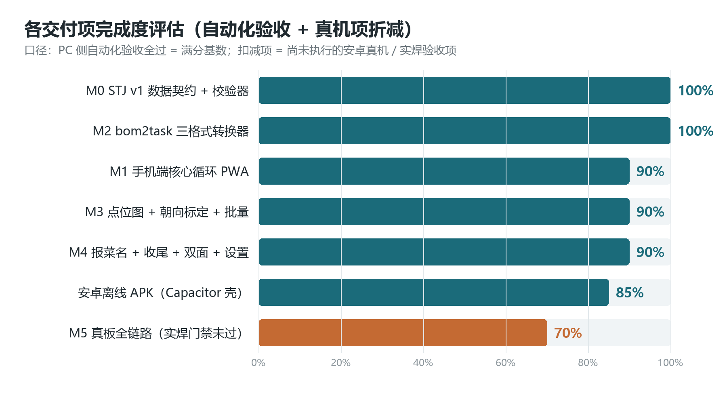
图 1 各交付项完成度评估（折减口径见 2.2 节）

三、各交付项目标与完成度

3.1 M0 · STJ v1 数据契约与校验工具（完成，100%）
目标：把数据契约做成全项目第一块基石。交付 STJ v1 字段级规范（8 条开放点裁定、校验规则清单）、内置演示任务（12 颗 / 5 组 / 批量组 / 极性 3 颗 / 底面 2 颗 / 地标 2 个 / 非矩形板框）以及纯标准库校验器 validate_stj.py（错误 13 类、警告 4 类）。
完成情况：6 条验收全部通过；验收后追加 13 条对抗性探针自检，修复时区、负坐标、W_LANDMARK 等三类规格与实现不一致并回归。标签 m0-stj-v1-frozen 与 m0-done 已打，演示任务随冻结标签只读。本日复验：演示任务与两块真板校验均退出 0，统计行为与规格附录逐字符一致。
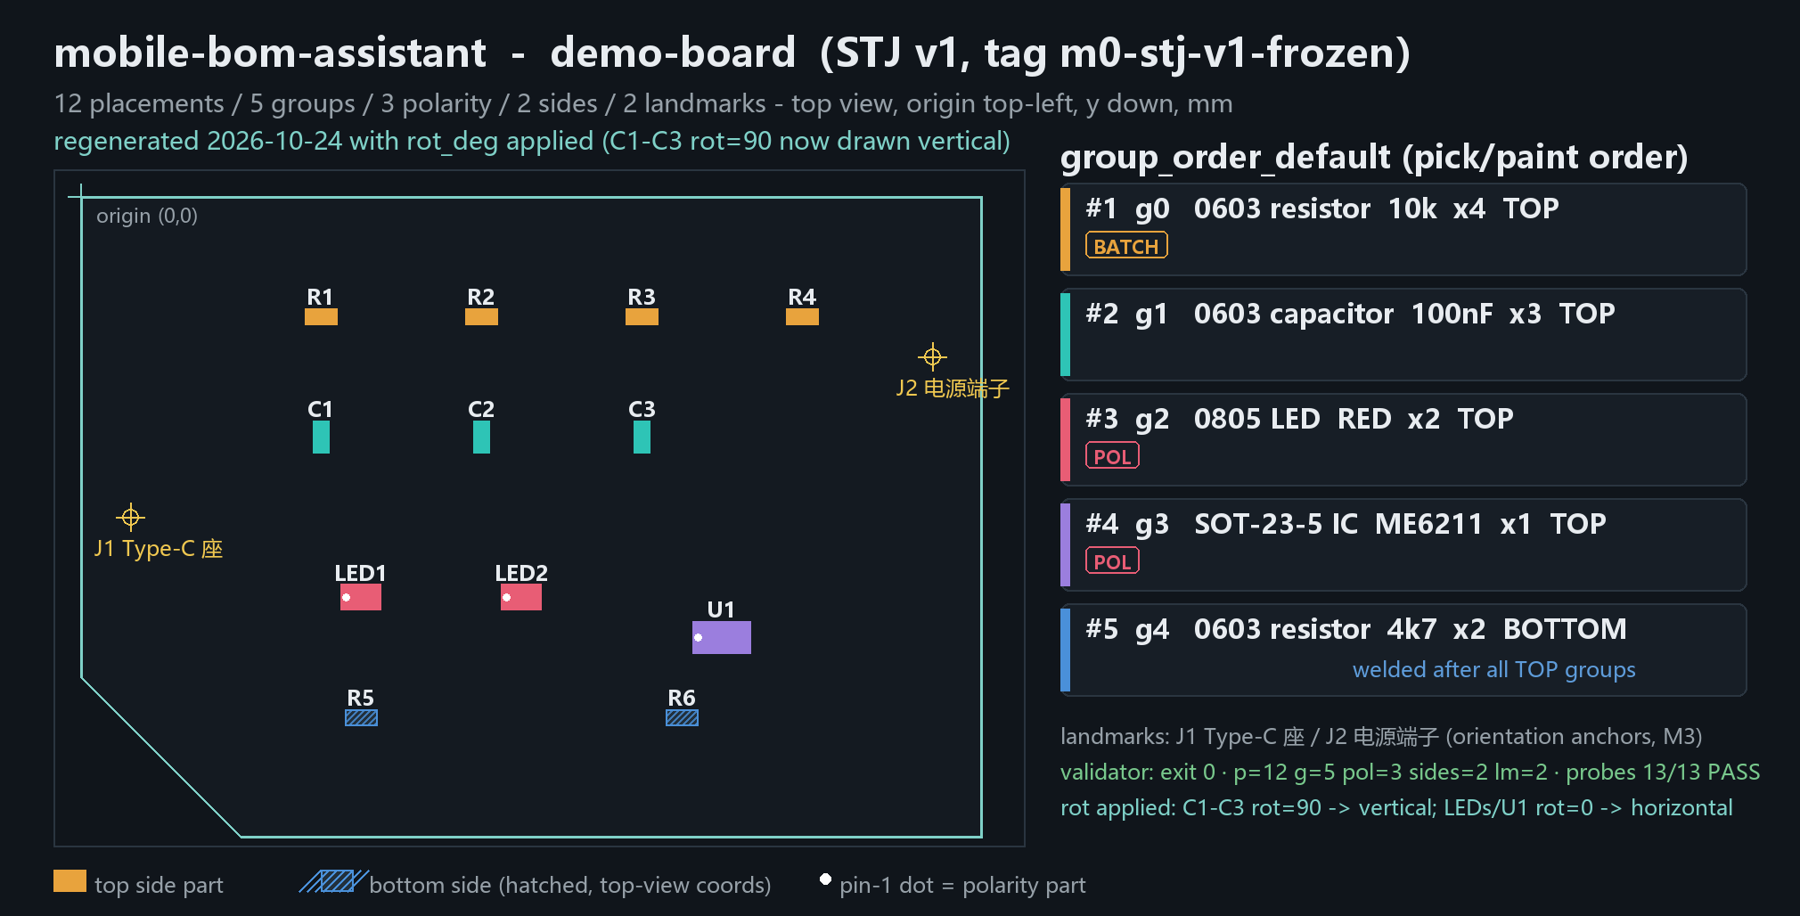
图 2 M0 演示任务渲染预览（按冻结 STJ 于 2026-10-24 重制：应用 rot_deg，R 横 C 竖）

3.2 M1 · 手机端核心循环 PWA（自动化完成，90%）
目标：做出「能开焊的最小产品」——导入 / 演示任务、当前器件卡片、下方三大按钮（完成 / 上一个 / 重新播报）完整操作语义（短按返工、长按 600ms 撤销、上滑跳过）、TTS 推进即播、IndexedDB 断点续焊、深色主题与 WakeLock、PWA 离线可用。
完成情况：自动化验收 6 条中 5 条通过，真机条目阻塞待机（沿用到今天）。一镜到底浏览器自动化覆盖推进、返工、撤销、跳过、刷新还原、收工总结 8 步；停服 reload 验证 PWA 离线焊接可用。过程中发现并修复 resumeAt 续焊位置缺陷（有跳过件时首页续焊位错算）。6 项真机清单（TTS 听感 / 出声延迟 / 盲点 / 常亮 / 杀进程恢复 / 深色可读）已并入第五章 T 清单。
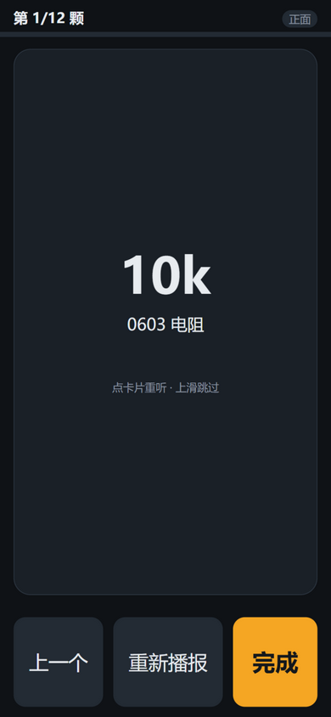  图 3 M1 焊接循环首颗卡片（390×844 自动化） | 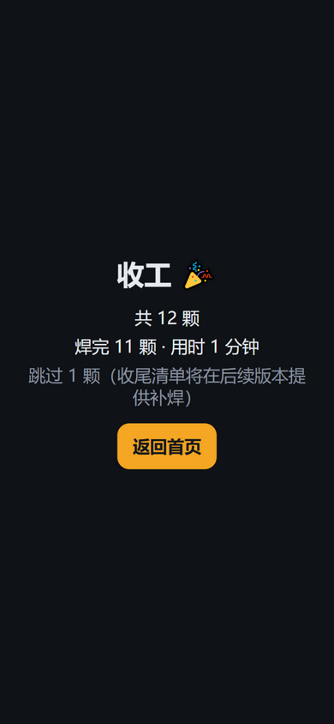  图 4 M1 收工总结屏（12 颗 / 跳过 1）

3.3 M2 · bom2task 三格式转换器（完成，100%）
目标：单一命令把三种设计产物转成 STJ——KiCad .kicad_pcb S 表达式直解（edge.cuts 成环取最大外轮廓）、嘉立创 BOM + 坐标双 CSV（表头嗅探兼容标准版 / 专业版，左下原点坐标翻转到规范系）、iBOM pcbdata.json；含值归一化（4k7→10k、104→100nF 等）、极性推断、机械件剔除、工艺默认序、中文 speak 原子与 --check 核对单。
完成情况：10 条验收全部通过。43 项单元测试全绿，三格式金样全文比对 diff 为 0；双面坐标陷阱（底面件存顶视图坐标、渲染端才镜像）与嘉立创坐标系翻转均有专项断言；运行时零第三方依赖。开发中自查发现 6 个缺陷（列序映射、翻转顺序、毫法档位等），自证测试有效。M5 阶段又以脱敏真实样例固化 JLC 野字符位号（C*1）兼容防回归。本项无真机依赖，为全项目完成度最高的交付物。

3.4 M3 · 点位图与朝向标定、批量模式（自动化完成，90%）
目标：给焊接循环装上「眼睛」——Canvas 点位图（缩略图 / 全屏 / 跟随视角 / 待焊灰 / 已完成绿 / 已跳过虚线 / 批量琥珀四状态）、朝向标定 + 九宫格方位词（左上 / 正上 /… / 右下）+ 最近地标增强、底面翻面镜像视图与镜像词、批量模式（阈值询问、全组点亮、提示音计数、剩 3 / 剩 1 里程碑口播）。
完成情况：自动化验收通过，含标定 0°→90° 方位词刚体旋转断言、批量同意 / 拒绝双路径、九宫格 3×3 板 × 4 标定角矩阵单测。修复 4 个真缺陷：标定被进度快照覆盖的读写竞态、重标定后重播报用旧角度、批量提示音双计数、断点恢复首句缺方位词。8 项真机清单（竖屏锁、iOS 补偿、捏合手感、脉冲流畅度、强光可辨、方位实物核对、翻面镜像核对、震动实感）并入第五章。
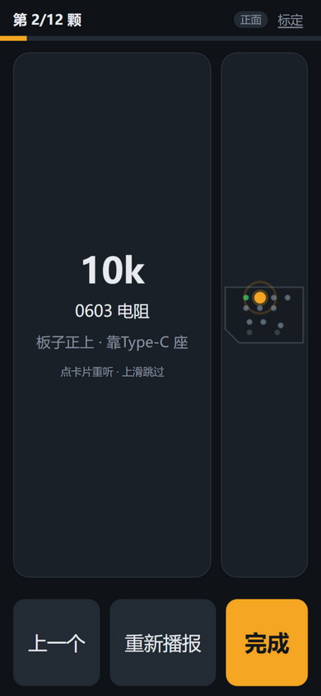  图 5 M3 焊接循环：卡片 + 实时缩略图布局 | 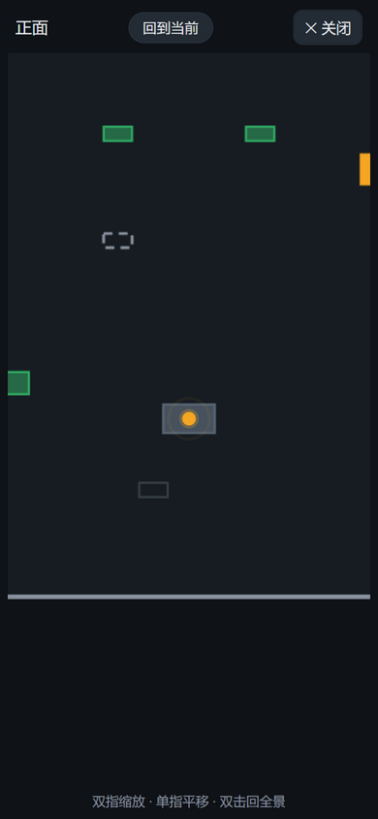  图 6 M3 全景地图四状态着色

3.5 M4 · 报菜名、收尾清单、双面衔接、设置（完成冻结，90%）
目标：补齐全流程屏幕——开焊前照元件袋「报菜名」点选定取料序、最后一颗后的收尾清单与补焊临时队列、双面板翻面确认 + 强制重标、设置屏（语速、批量阈值、TTS 体检）。M4 完成后 v1 功能冻结，M5 只修不加。
完成情况：四场景自动化断言全部通过——报菜名重排（含刷新后保持点选序）、跳过 → 收尾清单 → 补焊 → 全清总结、双面翻面 + 镜像方位词、批量阈值边界；另验证设置归一化与持久化往返。修复 2 个真缺陷：IndexedDB v1→v2 升级被旧标签页阻塞（首页假死）、报菜名路径丢标定状态。真机清单 6 项并入第五章。
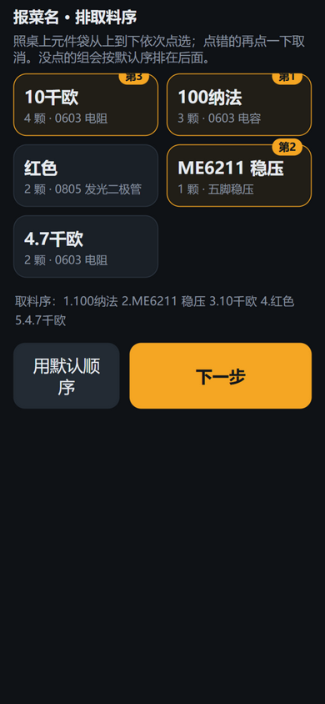  图 7 M4 报菜名屏：照袋点选带序号角标 | 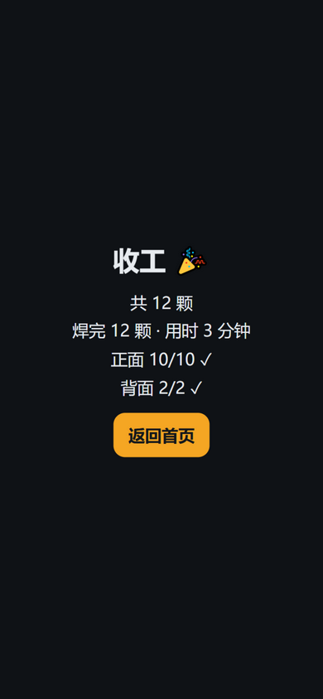  图 8 M4 补焊全清总结（双面完成度）

3.6 M5 · 真板全链路演练与试玩反馈修复（模拟器口径完成，70%）
目标：用两块真实设计板走完全链路并回填摩擦，达成 m5-done / v1.0 门禁。真板为 boardA electrical-trigger 电点火板（KiCad 10，33 颗 / 22 组 / 极性 4）与 boardB 2dgimbal v1.3 云台板（嘉立创导出，108 颗 / 23 组 / 极性 12）。
已完成：两板转换 + 校验通过，统计与 --check 一致，真实样例脱敏入库防回归；安卓模拟器（WHPX，API 34）全流程演练——TTS 体检、导入统计、报菜名 22 组真件、标定、焊接循环、返工 / 撤销 / 跳过、批量询问、收工总结全部走通；摩擦修复 3 个真缺陷（loader 浮点容差拒收合法坐标、上滑跳过缺 touch-action、IndexedDB 升级阻塞）。
三轮试玩反馈全部落地：点位图从肥点改为真比例渲染并引入焊盘（pads）与丝印（silk）几何；全屏图直接印九宫格区域词，播报与图上所见一字不差；转换器 --ai-loc 接 DeepSeek 预计算位置描述（两板 141 颗全填，离线播放）；TTS 音色评分优选 + 简洁播报模式；器件朝向问题经系统性排查收口——新增 verify_orient.py 以 kicad-cli 官方贴片表为基准，352 颗 0 mismatch，并顺带修复 KiCad 4 老格式解析、圆形板框、嘉立创旋转角反向三个泛化缺陷；另建 render_compare.py 独立渲染对照保证一致。
待办即门禁差距：真板实焊 ×2 并录屏、--check 对元件袋人工数数、真机清单清零、打 m5-done / v1.0。已整理为第五章 G1–G4。
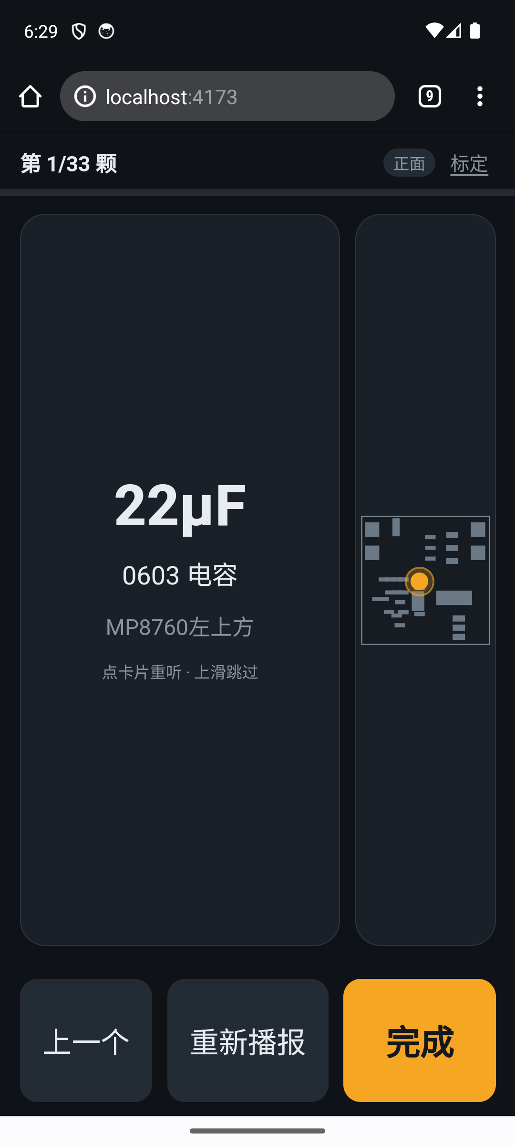  图 9 M5 真板 A 模拟器焊接循环（朝向修复后，第 1/33 颗） | 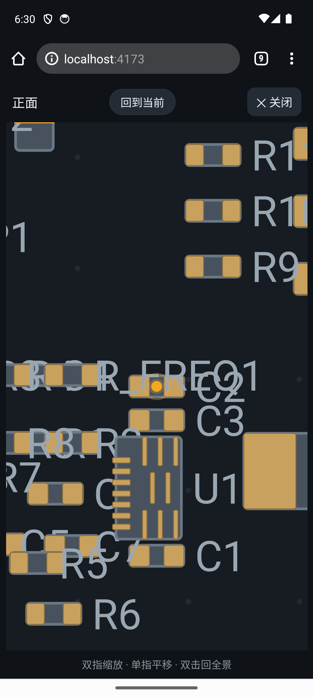  图 10 M5 焊盘级全屏地图（朝向修复后：横竖混排与真板一致）
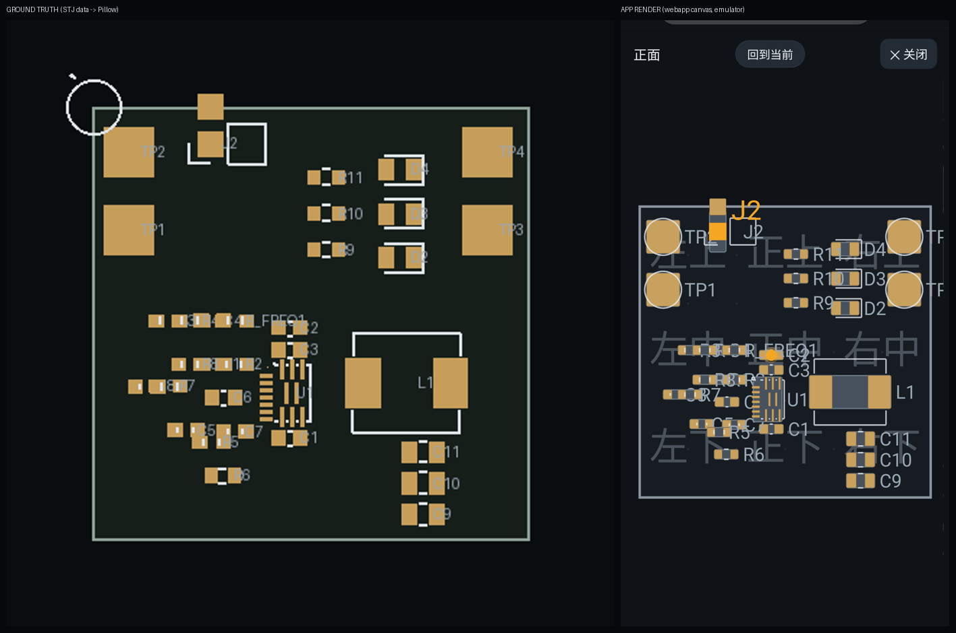
图 11 渲染对比：STJ 数据独立渲染（左）与应用 Canvas（右）轮廓 / 朝向 / 相对大小一致

3.7 安卓离线 APK（构建完成，85%）
目标：不重写的安卓离线壳——PWA 代码原样打包，仅在 WebView 缺口处加原生桥。实现：Capacitor 6 + speechSynthesis / wakeLock 两个 shim（TTS 走 @capacitor-community/text-to-speech，含音色索引映射与引擎晚就绪轮询；常亮走 keep-awake；shim 以 Object.defineProperty 绕过 WebView 只读属性），原生层锁竖屏，加 VIBRATE 权限，release 签名（keystore 有意入库，防丢签名丢数据），产物约 3MB。
完成情况：84/84 + 49/49 单测保持全绿，浏览器 / PWA 路径零改动；模拟器冒烟 10 项通过，包括杀进程重启断点恢复、TTS 真出声（dumpsys audio 证据）、421 个音色枚举 / 16 个中文并自动选中。待真机确认 4 项：TTS 听感与震动实感、文件导入 system picker 实操、返回键退后台手感、图标 / 启动屏真机观感。

3.8 AI 排序接口（2026-10-24 增补，95%）
目标：报菜名屏不再需要逐个点选——用一句自然语言（例：「先焊电阻，IC 和接插件放最后」）让 agent 排好取料序。实现：webapp/src/ai/order.ts 调 OpenAI 兼容 chat-completions 接口（默认 DeepSeek，实测浏览器 CORS 放行、手机可直连无中转）；system prompt 钉死「返回必须是全部 gid 的排列」，回复容错抽取后严格校验排列，不完整 / 重复 / 未知 gid 一律拒绝；端点守卫与 converter ai_loc.py 同规（仅 https、拒本机内网地址）；任何失败都退回手动点选，点选序不受影响。设置屏新增 API 地址 / Key / 模型三字段（Key 只存本机 IndexedDB）。
完成情况：15 个新增单测（URL 守卫、prompt 组装、解析与排列校验、fetch 桩请求形状、401/429/断网/超时映射、无 Key 零网络调用），webapp 84/84 全绿；接口文档 docs/ai-menu-order.md；浏览器 UI 冒烟通过（报菜名屏输入 + 按钮渲染、无 Key 引导错误、手动点选不受影响，证据 docs/qa/ai-menu/）。待真机一项（T21）：配真实 Key 完成一次排序 + 断网兜底提示。下次 APK 打包自动带上该功能。
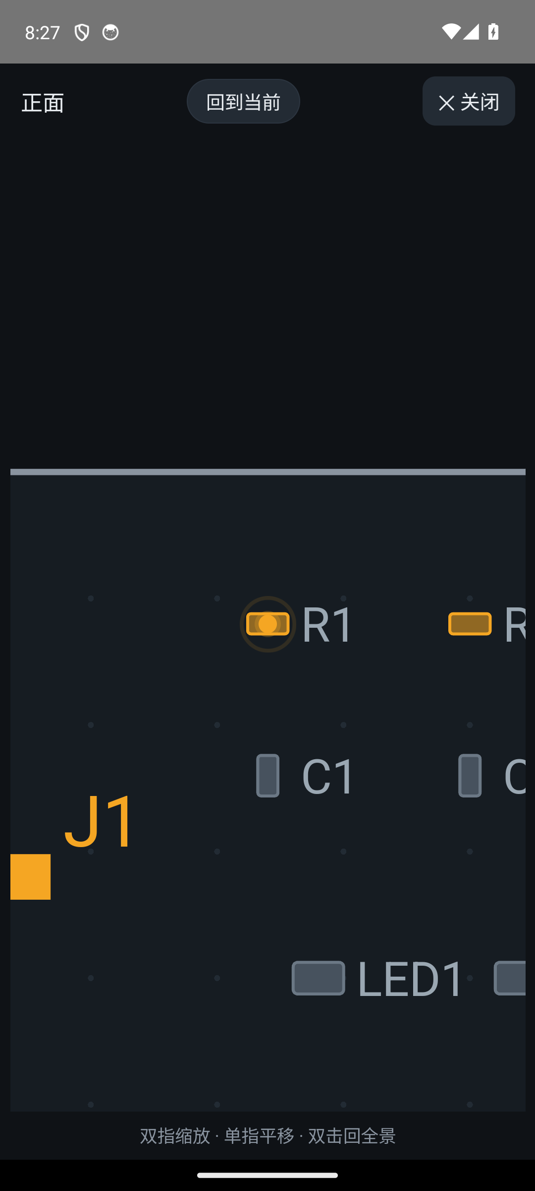  图 12 APK 全屏点位图（焊盘 + 区域词） | 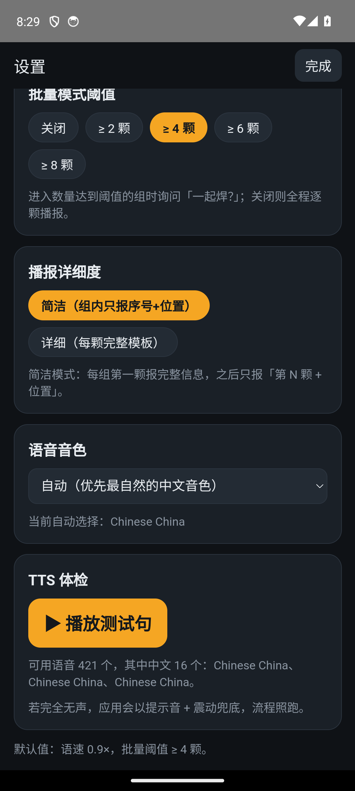  图 13 APK 设置屏：TTS 体检与音色枚举

四、质量基线（2026-10-24 复验）
下表为报告当日真跑结果，取代各阶段报告中的历史数字作为当前基线。
表 3 本日复验的质量基线
验证项 | 命令 / 途径 | 结果
converter 单元测试 | python -m unittest discover -s converter/tests | 49/49 OK（含 2026-10-24 语料回归 6 例）
webapp 单元测试 | cd webapp && npm run test（vitest，8 文件） | 90/90 全绿（AI 排序 15 例 + 导入报错友好化 6 例含在内）
浸泡测试 | 14 轮自主使用（docs/qa/soak-2026-10-24-report.md） | 确认 5 问题全部修复（E2E 证据 fix-01~10）；F-02 偶发退出待实机复验
STJ 校验 ×3 | tools/validate_stj.py：demo / boardA / boardB | 均退出 0；统计 12/5、33/22/4、108/23/12 与 --check 一致
扩充板语料 | python tools/corpus_check.py（57 板） | 50 板转换+校验通过；7 板干净拒绝（损坏 / 零可焊件）；明细 docs/qa/corpus-2026-10-24.md
朝向双基准 | python tools/verify_orient.py（17 板） | 2022 颗 0 mismatch，ALL AGREE
git 标签 | git tag -l | m0-done 至 m4-done 已打；m5-done 未打（按门禁约定）
累计缺陷修复 | 各阶段验收报告 §缺陷 + 语料报告 | 25 个真实缺陷（M1:1、M2:6、M3:4、M4:2、M5 摩擦:3、M5 朝向/渲染:4、语料轮:5），另有 2 项测试基建改进，全部带回归
验证方法说明：单元测试覆盖语义层（dispatcher、九宫格矩阵、归一化表、蛇形序等）；浏览器自动化以 390×844 视口真点击并逐步截图留证；M5 起引入安卓模拟器实测（含 adb 注入与 dumpsys 取证）；转换器另以 kicad-cli 官方贴片表与嘉立创原始 CSV 双基准交叉验证朝向。2026-10-24 起新增 57 板扩充语料回归（KiCad 官方 demo/模板、本地实板、GitHub 开源板、嘉立创三版本 CSV），覆盖老格式、单底面板、损坏文件、板外机械件等边角，转换器由此修复 5 类解析缺陷（详见 docs/qa/corpus-2026-10-24.md）。缺陷均按「现象 → 根因 → 修复 commit → 回归」口径留档于各阶段报告与 docs/m5-friction.md。

五、待测试例清单

5.1 清单构成
以下用例合并自 M1 / M3 / M4 三份真机清单、APK 待验项与 M5 门禁，重复项（如 TTS 听感在 M1 与 M4 各出现一次）已归并。每条给出操作与通过标准，便于逐条打勾留证；全部为真机 / 实焊项，模拟器与桌面自动化已有等效证据的在其来源列注明。
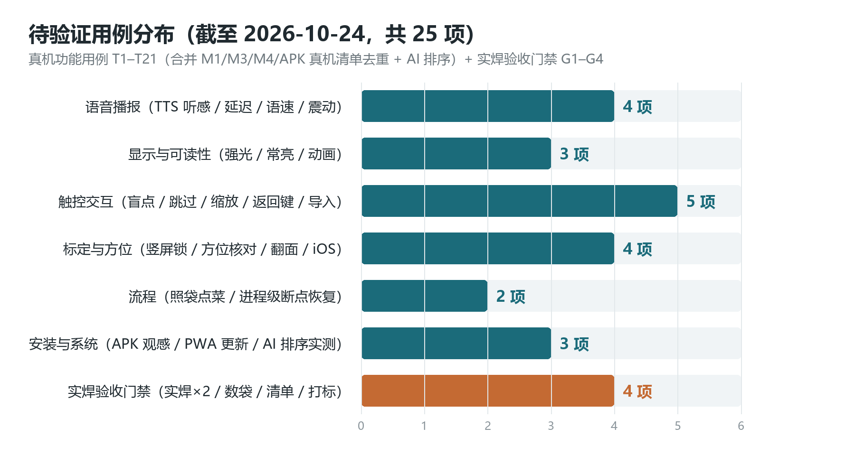
图 14 待验证用例分布：真机功能 21 项（T1–T21）+ 实焊门禁 4 项（G1–G4）

5.2 真机功能用例（T1–T21）
表 4 语音播报（T1–T4）
编号 | 验证点 | 操作与通过标准 | 来源
T1 | 真机中文 TTS 听感 | 设置 → TTS 体检 → 播放测试句；无中文离线包时按提示安装后复测。通过：中文播报清晰、断句自然、无怪读音 | M1 / M4 / APK
T2 | 「完成」出声延迟 | 焊接循环连按 5 次，每次按下立即出声。通过：无排队积压、无叠音（cancel 先行生效） | M1
T3 | 语速 0.7 / 1.2 听感 | 设置切换语速各播 3 句。通过：0.7 不含糊、1.2 不吞字 | M4
T4 | 震动与提示音节奏 | 完成按钮、长按撤销双段震动、批量组提示音各触发 3 次。通过：双通道反馈可感知、节奏合适 | M1 / M3 / APK
表 5 显示与可读性（T5–T7）
编号 | 验证点 | 操作与通过标准 | 来源
T5 | 焊台强光可读性 | 深色主题在焊接台光照下查看卡片、全屏地图与批量琥珀色。通过：强光下文字与状态色可辨 | M1 / M3 / M4
T6 | 焊接中常亮 | 进入焊接循环静置 10 分钟。通过：WakeLock / APK keep-awake 生效不灭屏 | M1
T7 | 脉冲动画流畅度 | 观察当前点脉冲 1 分钟（低端机加测）。通过：不卡不闪，Canvas 无整帧重绘 | M3
表 6 触控交互（T8–T12）
编号 | 验证点 | 操作与通过标准 | 来源
T8 | 三按钮盲点 | 一手持镊子以指关节点击完成 / 上一个 / 重新播报各 10 次。通过：误触不超过 1 次、热区足够 | M1
T9 | 上滑跳过（真机） | 真机 Chrome / PWA 与 APK 各上滑 5 次。通过：touch-action 修复后稳定触发跳过 | M5-F2
T10 | 捏合缩放与双击回全景 | 双指捏合 0.7–10 倍、单指平移、双击回全景。通过：跟手无跳动、双击后恢复跟随视角 | M3
T11 | APK 返回键行为 | 焊接中按返回键 → 退后台 → 重进。通过：断点语义不变；顺手性不佳则按 backlog 接 backButton 拦截 | APK
T12 | APK 文件导入 | 导入 boardA.stj.json。通过：系统选择器弹出、统计 33/22/4 与 --check 一致；失败时「粘贴 JSON」兜底可用 | APK
表 7 标定与方位（T13–T16）
编号 | 验证点 | 操作与通过标准 | 来源
T13 | 竖屏锁定 | 焊接循环中横持手机。通过：画面保持竖屏（PWA orientation.lock / APK 原生锁） | M3
T14 | 标定方位核对 | 板子随机方向放桌面 → 标定 → 播报方位词对照实物，不少于 3 个方向。通过：「左上 / 右下」与实物一致 | M3
T15 | 翻面镜像核对 | 双面板正面焊完 → 左右翻 → 按提示重标。通过：背面镜像地图与方位词与实物一致 | M3 / M4
T16 | iOS 旋转补偿（可选） | 有 iOS 设备时横屏进入循环。通过：方位词方向正确（effectiveDeg 正负号核对）；无设备则豁免 | M3
表 8 流程（T17–T18）
编号 | 验证点 | 操作与通过标准 | 来源
T17 | 报菜名照袋点菜 | 真实元件袋摆 5 组，照袋点选一遍。通过：取料序与袋子从上到下一致，刷新后保持 | M4
T18 | 进程级断点恢复 | 焊到中途杀进程重开。通过：指针 / 标定 / 点选序完整还原（模拟器 kill-resume 已过，真机复验） | M1 / M4 / APK
表 9 安装与系统（T19–T20）
编号 | 验证点 | 操作与通过标准 | 来源
T19 | APK 安装与观感 | 安装 release APK 并首启。通过：安装成功、图标 / 启动屏在真机分辨率下观感可接受、TTS 体检出声 | APK
T20 | 实体手机 PWA 更新 | 手机安装 / 更新 PWA 到当前构建。通过：SW 更新到位、离线启动可用 | M5 门禁
T21 | AI 排序真机实测 | 设置配真实 DeepSeek Key → 报菜名屏一句话排序。通过：返回合法排列并生效；断网 / 错 Key 时给出明确提示且点选序不受影响 | AI 排序

5.3 实焊验收门禁（G1–G4）
以下为 m5-done / v1.0 打标的前置门禁，源自 M5 报告的诚实清单，逐条对应打标条件。
表 10 实焊验收门禁
编号 | 门禁项 | 内容与通过标准
G1 | 真板实焊 ×2 并录屏 | boardA electrical-trigger（33 颗）与 boardB 2dgimbal v1.3（108 颗）全程实焊并录屏，覆盖返工 / 撤销 / 跳过 / 批量等指定交互；实焊摩擦按「现象 → 根因 → 修复 → 回归」回填 docs/m5-friction.md §4
G2 | 照袋人工数数 | 开工前将 --check 统计与元件袋并排核对：boardA 33 颗 / 22 组 / 极性 4；boardB 108 颗 / 23 组 / 极性 12，数目一致方可开焊
G3 | 真机清单清零 | T1–T21 全部执行并留证据（截图 / 录屏 / 记录）；T16 无 iOS 设备时可豁免，需注明
G4 | 打标发布 | G1–G3 全部通过后打 m5-done 与 v1.0 标签；任一用例失败则修复回归后重验，不打标

5.4 建议执行顺序
- 真机安装 APK（webapp/android/app/build/outputs/apk/release/app-release.apk）或经 adb reverse 安装 PWA，先跑通首启与 TTS 体检（T19、T1）；
- 用内置演示任务过基础项：语音 T2–T4、显示 T5–T7、交互 T8–T10；
- 导入 boardA 过综合项：T11–T15、T17–T18（含标定方位与翻面镜像实物核对）；
- 收尾安装类 T12、T20、T21；T16 有 iOS 设备才做，无则豁免注明；
- 实焊前先做 G2 照袋数数核对，数目不符先查转换再开焊；
- 实焊 boardA（33 颗，小板先）并录屏，回填摩擦后再实焊 boardB（108 颗）；
- G1–G3 全部通过后打 m5-done 与 v1.0 标签（G4），v1.0 正式发布。
判据说明：每条用例通过即在对应清单文件打勾并附证据路径（docs/qa/ 各目录）；失败项按既有摩擦清单格式记录现象、根因、修复 commit 与回归证据后复验。全清单闭环即达成 M5 门禁，此前的任何失败都不阻塞其余用例并行推进。

六、结论与下一步
结论：8 个交付项中，M0 数据契约与 M2 转换器 100% 完成（转换器另经 57 板语料回归加固）；M1 / M3 / M4 与 APK 四项自动化验收全部通过、仅余真机验收折减项；AI 排序接口代码 / 测试 / 文档就绪，待真机带 Key 实测；M5 达成模拟器口径的全链路闭环，距 v1.0 只差真机功能验收（T1–T21）与实焊门禁（G1–G4）。产品核心价值——报菜名取料序（含自然语言 AI 排序）、TTS 播报、朝向标定方位词、批量与返工语义、断点续焊——均已有自动化与模拟器双重证据；数据层的朝向正确性另有 2022 颗双基准交叉验证背书。
主要风险与既有限制：一是各厂商安卓 TTS 音色与断句参差，已有 TTS 体检、音色评分优选与蜂鸣兜底三层缓解，真机听感（T1–T3）仍是最大变数；二是嘉立创 CSV 来源天然无焊盘 / 丝印几何，boardB 渲染为真比例 body + 位号兜底，补几何路径（Gerber / ODB++ 解析或专业版导 iBOM）已记入 backlog；三是「返回键退后台」等 APK 行为属手感项，真机反馈后再决定是否拦截。
下一步（按第五章执行顺序）：安装 APK 过 T 清单 → 数袋核对 → 依次实焊两块真板并录屏 → 打 m5-done / v1.0。全部动作均为执行验收而非开发，预计一到两个焊接工作日可完成；期间若发现缺陷，按冻结期「只修不加」纪律处理。

附录 A 证据与文档索引
表 11 各阶段验收报告与证据目录
阶段 / 主题 | 报告与文档 | 证据目录
方案（v3 定稿） | docs/plan.md；分阶段执行令 docs/prompts/m0–m5.md | —
M0 数据契约 | docs/qa/m0-report.md；规范 docs/stj-spec.md | docs/qa/m0/
M1 核心循环 | docs/qa/m1-report.md；真机清单 m1/device.md | docs/qa/m1/
M2 转换器 | docs/qa/m2-report.md；契约备注 docs/m2-contract-notes.md | docs/qa/m2-run-log.txt
M3 点位图与标定 | docs/qa/m3-report.md；真机清单 m3/device.md | docs/qa/m3/
M4 全流程屏幕 | docs/qa/m4-report.md；真机清单 m4/device.md | docs/qa/m4/
M5 真板与反馈轮 | docs/qa/m5-report.md；摩擦清单 docs/m5-friction.md；backlog docs/backlog.md | docs/qa/m5/
安卓 APK | docs/android-app.md（架构 / 构建 / 签名 / 冒烟） | docs/qa/native/
AI 排序（10-24） | docs/ai-menu-order.md（接口契约 / 错误码 / 隐私边界） | docs/qa/ai-menu/
扩充语料（10-24） | docs/qa/corpus-2026-10-24.md；工具 tools/corpus_check.py、tools/verify_orient.py | build/more-boards/
转换产物 | examples/boardA.stj.json、examples/boardB.stj.json | converter/tests/fixtures-real/
本报告基于 master 分支 007e740（2026-10-19）撰写，含 2026-10-24 的未提交增补（AI 排序接口、扩充语料工具与转换器修复、报告配图更新）；完成度为报告评估口径，最终以第五章用例逐条闭环为准。

